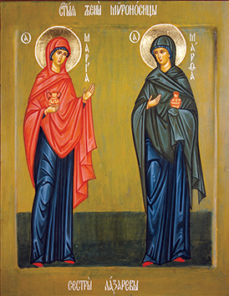
Farnost u kostela sv. Anežky České, Spořilov

Neděle 20. července 2025

o16. neděle v mezidobío

- Mše svaté pravidelné o prázdninách: v neděli v 8.30, ve čtvrtek a pátek v 18.00. Zpovídání dle domluvy.

Liturgický kalendář: v pondělí je památka sv. Vavřince z Brindisi, v úterý je svátek sv. Marie Magdaleny, ve středu svátek sv. Brigity Švédské, ve čtvrtek nezávazná památka sv. Šarbela, v pátek svátek sv. Jakuba, apoštola, v sobotu památka sv. Jáchyma a Anny, příští neděle je 17. v mezidobí.

